广东汉能新能源发电投资有限公司破产清算案

债权申报通知书

广东汉能新能源发电投资有限公司债权人：
广州市中级人民法院于2026年5月25日裁定受理中国能源建设集团安徽电力建设第二工程有限公司申请广东汉能新能源发电投资有限公司破产清算一案[案号（2026）粤01破申339号]，并于2026年6月5日作出（2026）粤01破258号指定管理人决定书，指定广东华进律师事务所担任广东汉能新能源发电投资有限公司管理人，苏文卿为管理人负责人。
管理人将依法负责债权登记、审查工作，敬请债权人及时按照本通知内容将债权申报文件提交本管理人以审核债权，具体如下：
- 申报时间
根据广州市中级人民法院于2026年6月5日发布的《公告》,为保障各债权人权益，债权人应当在2026年7月10日前向管理人完成债权申报。

- 申报方式
- 邮寄申报
请申报人务必选择中国邮政（EMS），并在邮寄单注明“广东汉能新能源发电投资有限公司债权申报资料”字样并保留邮件寄送底单。管理人将在收到申报材料后根据债权情况确认核对证据原件事宜，请务必填写有效的联系电话。
邮寄地址：广州市天河区珠江东路6号周大福金融中心32楼华进律师事务所；联系人：苏文卿律师、郭汉斌律师；联系电话：13660459309。
- 现场申报
经与管理人协商确定时间后，申报人可携带债权申报证据原件等资料至管理人处提交申报。现场申报地址同邮寄地址。现场申报需严格遵守管理人的管理秩序。
- 申报注意事项
- 申报债权的金额应确定，同一申报人只能申报一个债权总额，外币应转换成人民币计值。
- 如申报债权为非金钱债权，债务人无力偿还债权标的物的，请申报人与管理人协商将债权标的额折合成金钱，并在债权申报表上载明折合意见及依据。
- 如申报债权为附利息的金钱债权，债权利息自破产清算申请受理时停止计息，请按照下列公式计算申报债权额（申报债权额=债权原本+到破产清算受理前一日的利息）。
- 如申报债权为未到期的债权，在破产清算申请受理时视为债权到期。
- 如申报债权为附条件、附期限的债权和诉讼、仲裁未决的债权，债权人可以先行申报。
- 申报债权时请书面说明债权的数额、有无财产担保情况，并同时提交有关的证据材料。申报的债权是连带债权的，应当同时说明。
- 如申报人是债务人的保证人或其他债务人且已经替债务人清偿债务的，可就其对债务人的求偿权申报债权。
- 申报债权是连带债权的，可以由连带债权人的任一方代表全体连带债权人申报债权，也可以共同申报债权。
- 申报人是债务人的保证人或者其他连带债务人，尚未代替债务人清偿债务的，以其对债务人的将来求偿权申报债权。但债权人已经向管理人申报全部债权的除外。
- 申报人是债务人委托合同的受托人，被裁定适用《中华人民共和国企业破产法》及相关司法解释等规定的程序，受托人不知该事实，继续处理委托事务的，受托人以由此产生的请求权申报债权。
- 在债权申报期限内债权人未申报债权的，可以在破产财产最后分配前补充申报；但是，此前已进行的分配，不再对其补充分配。为审查和确认补充申报债权的费用，由补充申报人承担。未申报债权的，不得依照《中华人民共和国企业破产法》规定的程序行使权利。
- 申报材料：
- 《债权申报文件清单》《债权申报表》《送达地址及收款账户确认书》《诚信申报承诺书》及其相应附属文件。
- 简要陈述该债权的形成经过，另外对已开票金额和未开票金额应填写清楚；若涉及合同关系则该合同是否已经履行完毕要填写清楚；申报的债权的证据（如：生效裁判文书、合同、协议、收款或付款凭证、孳息或违约金计算凭证等书面材料）。
- 申报人为自然人的，请提供身份证复印件并签名，携带身份证原件予以核对；申报人为企业法人、其他组织的，请提供已年检的营业执照复印件（加盖公章）、法定代表人身份证明书（原件）、法定代表人身份证复印件（签字确认）；委托代理人申报的，代理人授权委托书（原件）及代理人身份证明（复印件签字确认）。
五、第一次债权人会议：
第一次债权人会议将于2026年7月16日上午11:00在广州市中级人民法院第61法庭召开。依法申报债权的广东省广州市中级人民法院债权人为债权人会议的成员，有权参加债权人会议。参加会议的债权人系法人或其他组织的，应提交营业执照、法定代表人或负责人身份证明书，如委托代理人出席会议，应提交特别授权委托书、委托代理人的身份证件或律师执业证，委托代理人是律师的还应提交律师事务所的指派函。债权人系自然人的，应提交个人身份证明。如委托代理人出席会议，应提交特别授权委托书、委托代理人的身份证件或律师执业证，委托代理人是律师的还应提交律师事务所的指派函。

广东汉能新能源发电投资有限公司管理人
2026年6月8日

附：破产公告、债权申报文件清单、债权申报表、送达地址及收款账户确认书、诚信申报承诺书
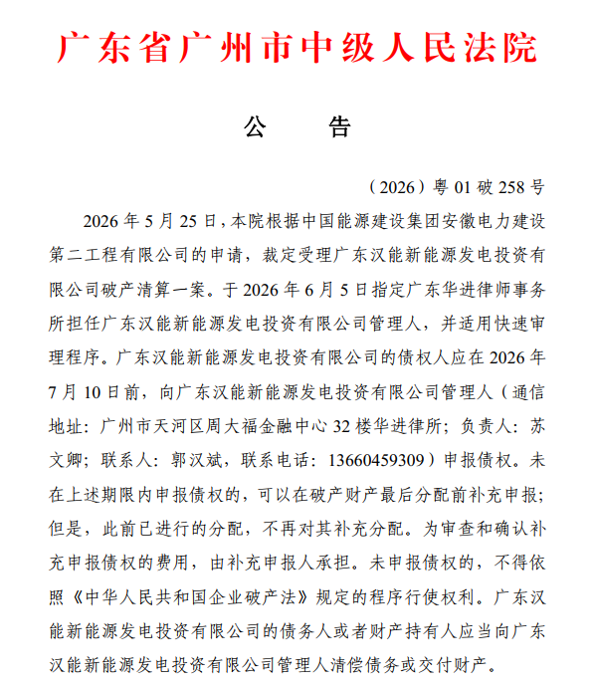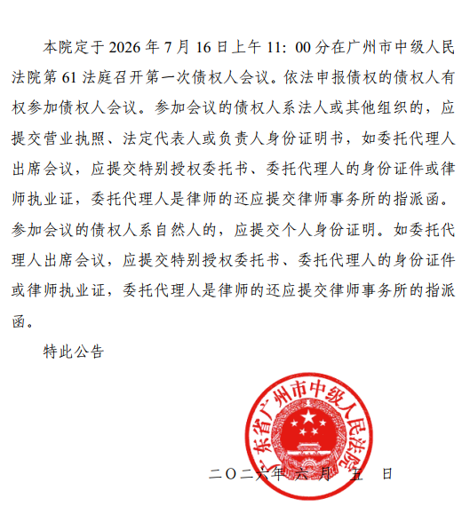

附件一

广东汉能新能源发电投资有限公司债权申报文件清单
编号（管理人填写）：

序号 | 文件名称 | 份数 | 页数 | 原件/复印件
1 | 债权申报表
2 | 债权依据文件（具体可增加表格行数列明，包括合同、付款记录、发货记录等）
3 | 截至债权申报日的债权偿还情况证明
4 | 担保相关文件（包括登记证明文件，担保登记文件等）
5 | 法院、仲裁机构文书
6 | 申报人身份证明文件
7 | 申报人授权委托文件
8 | 送达地址确认书
9 | 诚信申报承诺书
提交人声明：
- 申报人声明和保证：申报人已全面、完整地知晓本次债权申报的有关要求并保证所提交的上述文件均真实、合法、完整、有效。上述文件与原件相一致，不存在任何变造、伪造等情形，如有变更或增加事项须在法定期限内提出，否则，申报人自愿承担由此产生的一切法律责任和后果。申报人已全面、完整地向管理人披露与申报债权相关的事实，含已清 偿的债务情况等，不存任何在欺诈或隐瞒，否则，申报人自愿承担由此产生的一切法律责任和后果。
- 管理人或相关委托人员签收相关文件不代表签收人对申报债权、提交文件的真实性、合法性、关联性确认。
提交人： 签收人：
提交日期： 签收日期：

附件二

广东汉能新能源发电投资有限公司债权申报表

债权人名称 |  | 申报时间 |  |  |  | 身份证号码/ 企业信用代码
法定代表人 |  | 联系电话 |  |  |  | 法定代表人身份证号码
债权人委托代理人（如有） |  | 联系电话 |  |  |  | 身份证号码
债权人联系（送达）地址 |  |  |  |  |  | 联系邮箱
债权基本情况说明
申报债权金额 | 总额(元) | 本金 |  | 利息 | 其他 | 债权发生时间
申报债权金额 |  |  |  |  |  | 债权到期时间
申报债权金额 | 利息计算方式
担保情况 | 担保方式（勾选） |  | 担保财产 |  |  | 担保发生时间
担保情况 | 保证 □ 抵押 □  质押 □
是否有连带债权人/债务人 |  |  | 连带债权人/ 债务人名称 |  | 连带债权人：
是否有连带债权人/债务人 |  |  |  |  | 联系方式：
是否有连带债权人/债务人 |  |  |  |  | 连带债务人：
是否有连带债权人/债务人 |  |  |  |  | 联系方式：
诉讼/仲裁情况 | 诉讼/仲裁件数 |  | 诉讼/仲裁结果 |  |  | 已经执行金额
提交人：
提交日期：

注：债权人对于收到的通知文件，逾期未回复管理人的，按视为同意处理。

附件三

送达地址及收款账户确认书

申报人姓名/名称
联系方式  （务必全部填写） | 联系人/委托代理人
联系方式  （务必全部填写） | 联系地址
联系方式  （务必全部填写） | 联系电话
联系方式  （务必全部填写） | 是否同意接受电子送达 | □同意 □不同意
联系方式  （务必全部填写） | 电子送达地址（邮箱）
联系方式  （务必全部填写） | 电子送达地址（微信号）
联系方式  （务必全部填写） | 收款账户信息  (供财产分配之用， 请准确填写) | 开户名：  开户行（精确至支行）：  账号：
债权人确认声明：
- 我（单位）已经如实提供地址及联系方式，并保证上述联系地址、方式及指定收款账户准确、有效。
- 如管理人及委托人员当面送交材料的，联系人签名视为送达；如以电子邮件/微信方式传送，则以电子邮件进入联系人收件系统/微信成功传输至联系人时视为送达；如以邮寄方式送达，则以专递方式按本确认书确定的联系地址寄出，自妥投（不论何种方式妥投）/退件/拒收之日起视为送达。一方如果变更联系方式的，应当及时书面通知管理人，否则视为未变更。

申报人签名/盖章：
委托代理人签名：
日期：

附件四

诚信申报承诺书

本人/本单位已仔细阅读《债权申报通知书》，在申报债权过程中，本人/本单位保证诚实守信，依法行使权利，履行义务，据实申报债权：
1.本人/本单位向管理人提交的所有材料、作出的陈述均真实、完整；
2.本人/本单位申报的均为未获清偿的债权，不存在隐瞒受偿事实之情形（包 括但不限于债务人的保证人或者其他连带债务人己经替代债务人清偿债务的）；
3.债权申报后，本人/本单位申报的债权若受偿（包括但不限于从债务人的 保证人或者其他连带债务人处获得清偿的），将在一周内主动书面告知管理人。
4.债权申报通知书内容本人/本单位己全部知悉，同时本次申报己将本人享 有的全部债权申报完毕。
5.申报人承诺，将积极配合管理人参与破产清算程序，及时发表意见、投票等，并确认在接到管理人送达的表决事项后，未在管理人指定的期限内回复且未向管理人提出延期回复的申请的，即视为同意表决事项。
本人/本单位如有虚假申报，愿意接受处罚。
如发现存在上述情况的，本人/本公司自愿承担包括但不限于警告、罚款、 赔偿其他债权人损失等处罚。

申报人：
日期：

